**Trận Liège trong Chiến Tranh Thế Giới Thứ Nhất: Sự Khởi Đầu Đầy Nghẹt Thở của Cuộc Chiến**

Trận Liège là một trong những trận đánh đầu tiên và quan trọng nhất trong Chiến tranh Thế giới Thứ Nhất, đánh dấu sự bùng nổ của một cuộc xung đột toàn cầu mà mười lăm quốc gia tham gia. Trận đánh này đã mở ra một chương mới trong lịch sử quân sự, với sự đau đớn và sự hy sinh của hàng ngàn lính và dân thường. Dưới đây là một cái nhìn sâu sắc về Trận Liège và tầm ảnh hưởng của nó.

**Bối cảnh lịch sử:**

Vào tháng 8 năm 1914, quân đội Đức Quốc Xã đang tiến hành một cuộc tấn công quy mô lớn vào Bỉ, một quốc gia trung tâm tại châu Âu. Trong kế hoạch tấn công của mình, quân đội Đức phải vượt qua thành phố Liège, một trung tâm chiến lược quan trọng và điểm neo đậu của quân đội Bỉ.

**Cuộc chiến:**

Trận Liège bắt đầu vào ngày 5 tháng 8 năm 1914, khi quân đội Đức Quốc Xã bắt đầu cuộc tấn công vào thành phố. Dù bị bất ngờ, nhưng quân đội Bỉ đã tổ chức một sự kháng cự quyết liệt, sử dụng hệ thống pháo binh và pháo đài vững chắc để chống lại quân đội Đức.

Những trận đánh khốc liệt diễn ra trong tháng ngày, với cả hai bên đều gặp phải những thách thức nặng nề. Dù có sự kháng cự dũng mãnh từ phía Bỉ, nhưng cuối cùng, quân đội Đức đã chiếm được Liège sau hàng loạt cuộc tấn công khốc liệt và gây tổn thất nặng nề.

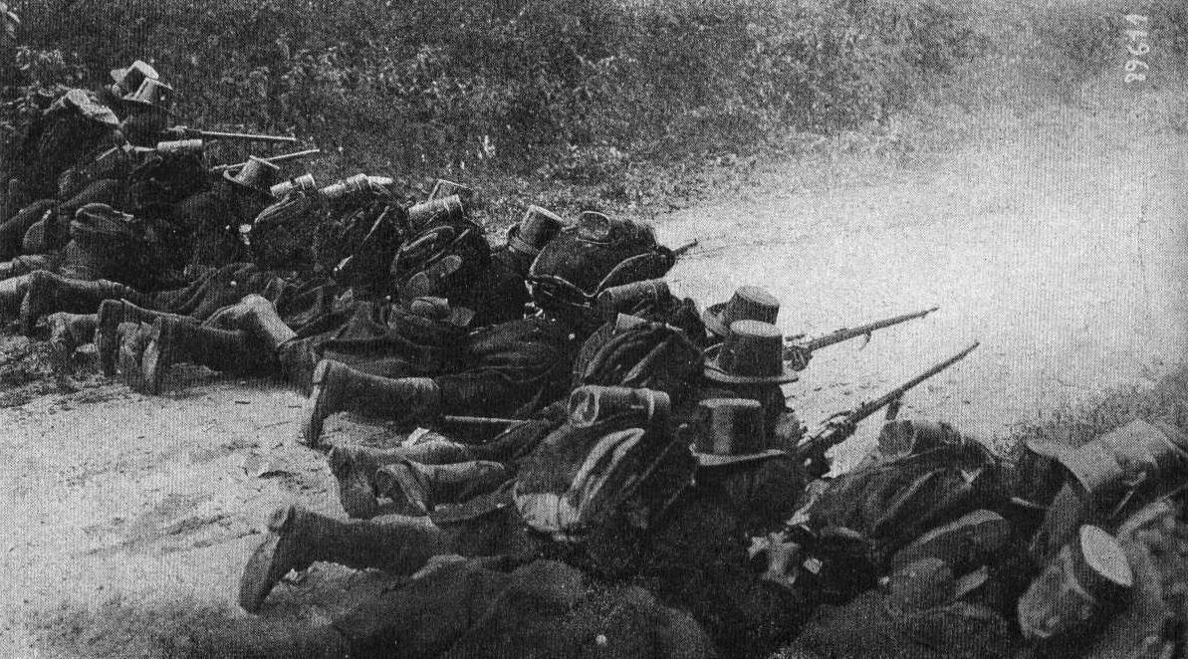*Lính Bỉ ở Liège – Nguồn: Wikipedia*

**Hậu quả và ảnh hưởng:**

Trận Liège đã có những ảnh hưởng sâu sắc đối với cuộc chiến và tâm trí của thế giới. Sự kháng cự dũng mãnh từ phía quân đội Bỉ đã cho thấy rằng quân đội Đức không thể dễ dàng vượt qua mọi trở ngại trên con đường tiến công của mình.

Tuy nhiên, việc chiếm được Liège đã mở ra con đường cho quân đội Đức để tiến vào Pháp và khởi đầu cho một loạt các trận đánh quyết định khác trong cuộc chiến.

**Kết luận:**

Trận Liège không chỉ là một sự kiện trong lịch sử mà còn là một biểu tượng cho sự kháng cự và hy sinh trong cuộc chiến tranh. Nó đã chứng minh rằng dù đối diện với sức mạnh đáng kinh ngạc, sự kiên nhẫn và dũng cảm của con người có thể vượt qua mọi thử thách. Trận Liège là một phần không thể tách rời của hành trình của thế giới trong Chiến tranh Thế giới Thứ Nhất và một phần của câu chuyện về sự hy sinh và tinh thần chiến đấu của con người.

Nguồn:

* [Trận Liège – Wikipedia tiếng Việt](https://vi.wikipedia.org/wiki/Tr%E1%BA%ADn_Li%C3%A8ge)

<https://vi.wikipedia.org/wiki/Tr%E1%BA%ADn_Li%C3%A8ge>